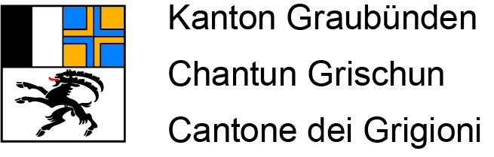

{{ caseType }}

N. dossier {{ dossierNr }}

{% if applicants %}
{{ applicantHeaderLabel }}

{% for applicant in applicants %}
{{ applicant.full_name }} {{ applicant.tel }}
{{ applicant.street }} {{ applicant.street_number }} {{ applicant.email }}
{{ applicant.zip}} {{applicant.town }}
{% endfor %}

{% endif %}{% if landowners %}
{{ landownerHeaderLabel }}

{% for landowner in landowners %}
{{ landowner.full_name }} {{ landowner.tel }}
{{ landowner.street }} {{ landowner.street_number }} {{ landowner.email }}
{{ landowner.zip}} {{landowner.town }}
{% endfor %}

{% endif %}{% if projectAuthors %}
{{ projectAuthorHeaderLabel }}

{% for projectAuthor in projectAuthors %}
{{ projectAuthor.full_name }} {{ projectAuthor.tel }}
{{ projectAuthor.street }} {{ projectAuthor.street_number }} {{ projectAuthor.email }}
{{ projectAuthor.zip}} {{projectAuthor.town }}
{% endfor %}

{% endif %}
Domanda

Nome progetto {% if descriptionHeader %}{{ descriptionHeader}}{% else %}-{% endif %}

Comune {% if municipalityHeader %}{{ municipalityHeader}}{% else %}-{% endif %}

Indirizzo {% if addressHeader %}{{ addressHeader }}{% else %}-{% endif %}

Particella/e {% if plotsHeader %}{{ plotsHeader }}{% else %}-{% endif %}

Documentazione di domanda

{% for document in documents %}
• {{ document.filename }}, creato il {{ document.date }} alle ore {{ document.time }}
{% endfor %}
{% if not documents %}
-
{% endif %}

La domanda di costruzione deve essere firmata dalle persone proprietarie del fondo, dalle persone richiedenti e dalle/dai progettiste/i.

Le persone firmatarie dichiarano di essere d'accordo con il progetto di costruzione, confermano di aver fornito indicazioni complete come pure indicazioni e documenti corretti.

{% if applicants %}
Richiedente
{% for applicant in applicants %}

{{ applicant.full_name }}

_ _ _ _ _ _ _ _ _ _ _ _ _ _ _ _ _ _ _ _ _ _ _ _ _

Luogo e data Firma

{% endfor %}
{% endif %}{% if landowners %}
Persona proprietaria del fondo
{% for landowner in landowners %}

{{ landowner.full_name }}

_ _ _ _ _ _ _ _ _ _ _ _ _ _ _ _ _ _ _ _ _ _ _ _ _

Luogo e data Firma

{% endfor %}
{% endif %}{% if projectAuthors %}
Progettista
{% for projectAuthor in projectAuthors %}

{{ projectAuthor.full_name }}

_ _ _ _ _ _ _ _ _ _ _ _ _ _ _ _ _ _ _ _ _ _ _ _ _

Luogo e data Firma

{% endfor %}
{% endif %}

In casi particolari (ad esempio nel caso di comunioni ereditarie o tutela) una prova della facoltà di disporre sostituisce la firma delle persone proprietarie del fondo.

La ricevuta stampata e firmata deve essere inoltrata al comune di ubicazione.

